ILOVA: UI MOCKUPLAR VA ARXITEKTURA

«Prorab Hisob-Kitob» Telegram Bot
BT v2.1 va TZ v1.1 uchun ilova hujjat
Sana: 2026-yil, 25-mart

1. Tizim arxitekturasi
Quyidagi diagramma tizimning barcha komponentlari va ularning oʻzaro bogʻlanishini koʻrsatadi: Prorab telefoni → Telegram API → Bot Server (Handlers, Services, Reports) → PostgreSQL + Redis. Barchasi Docker Compose ichida ishlaydi.
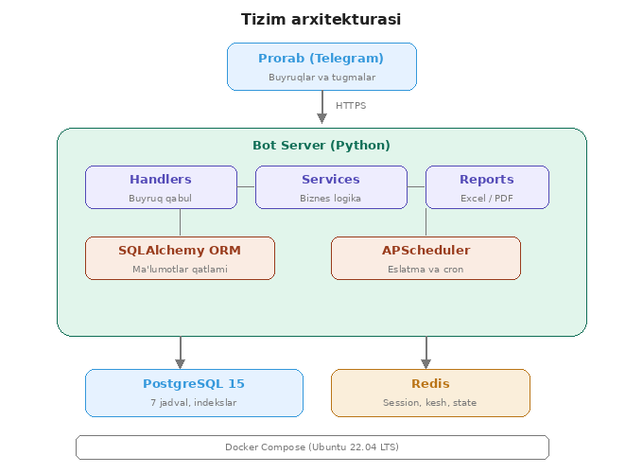

2. Telegram bot UI mockuplari
Quyidagi ekranlar Telegram bot ichidagi foydalanuvchi interfeysini koʻrsatadi. Prorab barcha operatsiyalarni shu interfeys orqali amalga oshiradi.

2.1 Asosiy menyu
Prorab botni ochganda koʻrinadigan asosiy menyu. 6 ta inline tugma: Xodimlar, Obʻektlar, Davomat, Moliya, Hisobotlar, Sozlamalar.
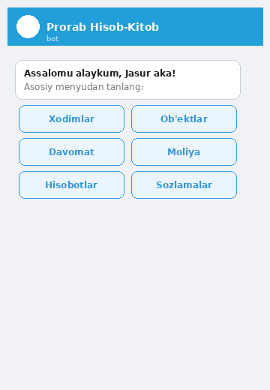

2.2 Xodimlar roʻyxati
Faol xodimlar roʻyxati — ism, lavozim va oylik maosh koʻrinadi. Yangi xodim qoʻshish va faolsizlarni koʻrish tugmalari mavjud.
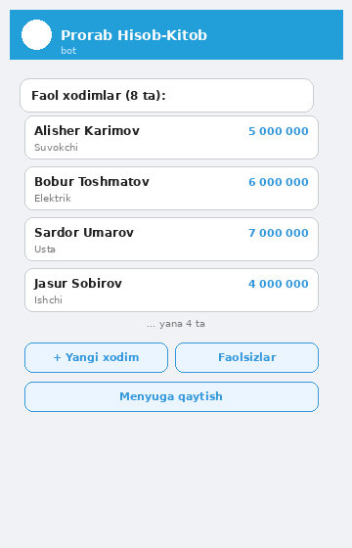

2.3 Yangi obʻekt yaratish
Qurilish obʻektini yaratish oqimi — 6 bosqichda: obʻekt nomi, buyurtmachi ismi, shartnoma summasi (qanchaga kelishilgan), manzil, boshlanish va tugash sanasi. Oxirida barcha maʻlumotlar xulosa koʻrinishida tasdiqlash uchun chiqadi.
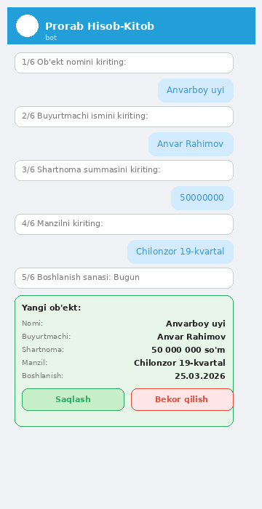

2.4 Kunlik davomat qayd qilish
Har bir xodim uchun bugungi davomat holati belgilanadi: Keldi, Yarim kun (1/2) yoki Yoʻq. Tanlangan holat rangli tugma bilan koʻrsatiladi. Saqlangandan keyin xulosa xabar chiqadi.
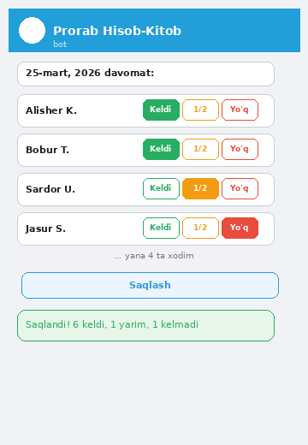

2.5 Moliyaviy operatsiyalar (avans va hisobot)
Avans kiritishda tizim avtomatik ogohlantirish beradi agar avans chegarasiga yaqinlashsa. Oylik hisobot buyrugʻi umumiy koʻrinish chiqaradi — faol xodimlar, jami maosh, premiya, avans va umumiy xarajat. Excel va PDF formatida yuklab olish mumkin.
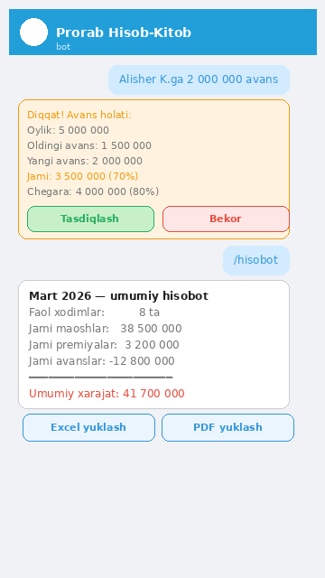

2.6 Obʻekt hisoboti
Tanlangan obʻekt uchun toʻliq moliyaviy koʻrinish: shartnoma summasi, toʻlangan qismi, qoldiq qarzdorlik, xodimlar xarajati, premiyalar, qoʻshimcha xarajatlar va soff foyda/zarar.
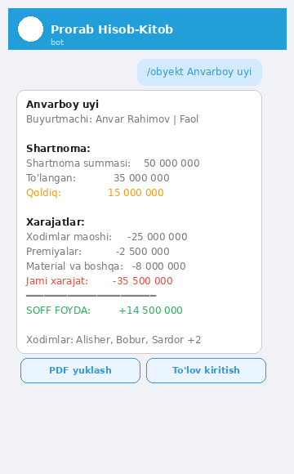

2.7 Buyurtmachidan toʻlov kiritish
Prorab buyurtmachidan pul kelganda tizimga qayd qiladi. Tizim joriy toʻlov holatini (shartnoma, toʻlangan, qoldiq) koʻrsatadi. Toʻlov kiritilgandan keyin yangi qoldiq avtomatik hisoblanadi.
